Task 1:

https://freeze16.github.io/Lin_graph/

Task 2:

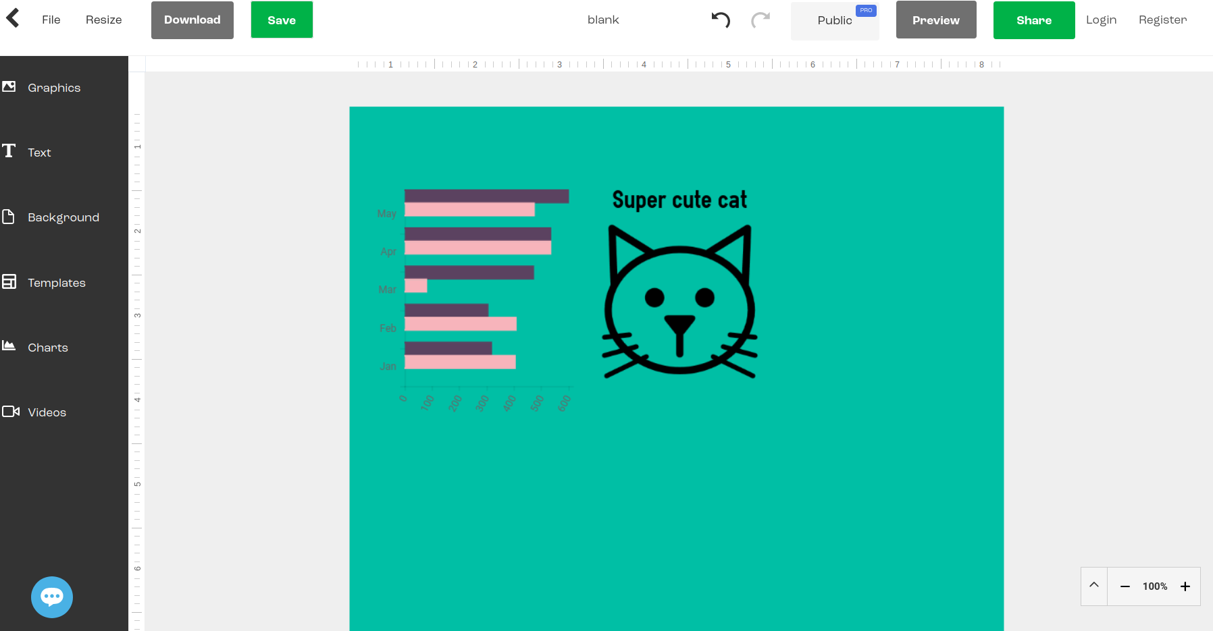


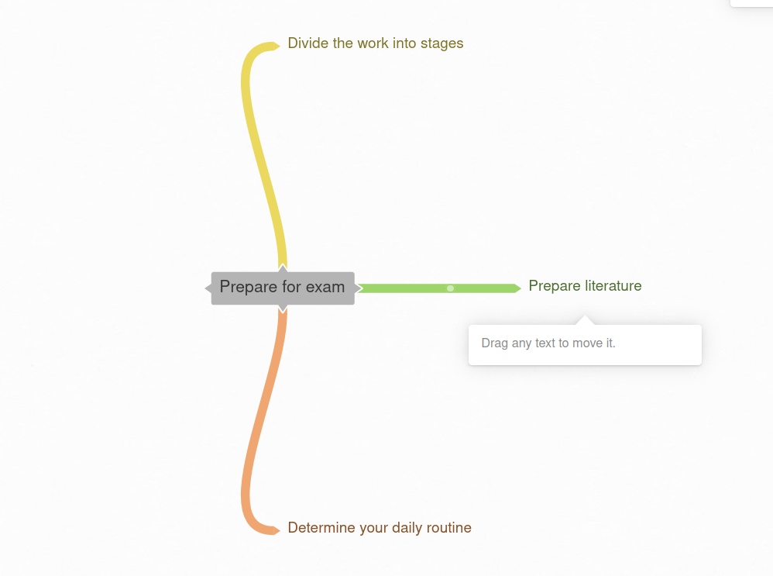
Task 3:

1) Рангом слова является его позиция в упорядоченном списке всех различных слов в корпусе текстов, отсортированных в порядке убывания их частоты.

2) Относительная частота в компьютерной лингвистике - это отношение количества вхождений данного слова в корпусе текстов к общему количеству слов в этом корпусе. Обычно выражается в процентах.

3) Показатель R (range) в компьютерной лингвистике - это мера разнообразия или богатства словарного запаса текста. Он определяется как отношение количества уникальных слов (лексическое разнообразие) к общему количеству слов в тексте.

4) Коэффициент Жуйяна - это мера лексического разнообразия текста, предложенная китайским лингвистом Жуйяном в 1940 году. Он определяется как отношение количества уникальных корней слов (лексических единиц) к общему количеству слов в тексте.

5) ARF (Average Relative Frequency) - это мера средней относительной частоты слова в наборе текстов. Она определяется как среднее значение относительных частот слова во всех текстах корпуса.

6) Критерий логарифмического правдоподобия - это статистическая мера того, насколько хорошо языковая модель соответствует данному тексту. Он определяется как логарифм вероятности того, что языковая модель сгенерирует данный текст.

7) Критерий Йенсена-Шеннона - мера качества статистической модели, основанная на разнице между информацией, которую можно получить из модели, и информацией, которая уже известна. Используется для измерения схожести между различными типами распределений, включая распределения слов в тексте, распределения вероятностей в классификационных задачах и распределения признаков в наборах данных.

Task 4:

Формулы в глоттохронологии:
Сводеш:
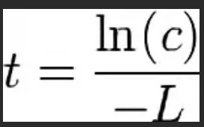, где t - данный период времени от одной стадии языка к другой, c - процент сохранившихся слов в списке к концу этого периода, L - скорость замены для этого списка слов.
Старостин:
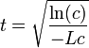, где t - данный период времени от одной стадии языка к другой, c - процент сохранившихся слов в списке к концу этого периода, L - скорость замены для этого списка слов.

